**在home目录下创建两个目录**

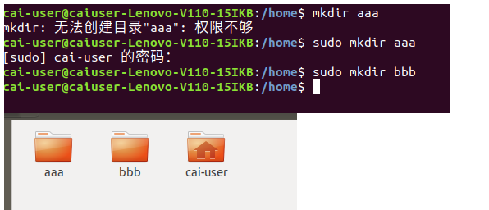

**在aaa目录下创建两个文件，并以长格式显示**

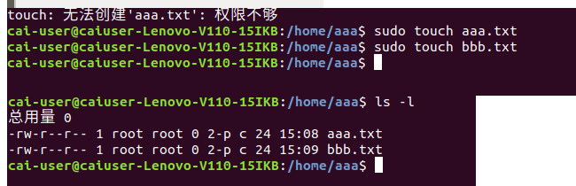

**将aaa目录下的两个文件复制到bbb且改名**

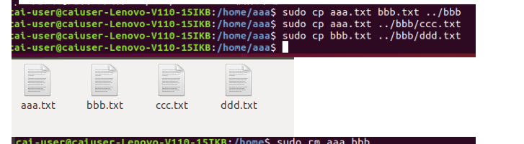

**删除两个目录文件**

